

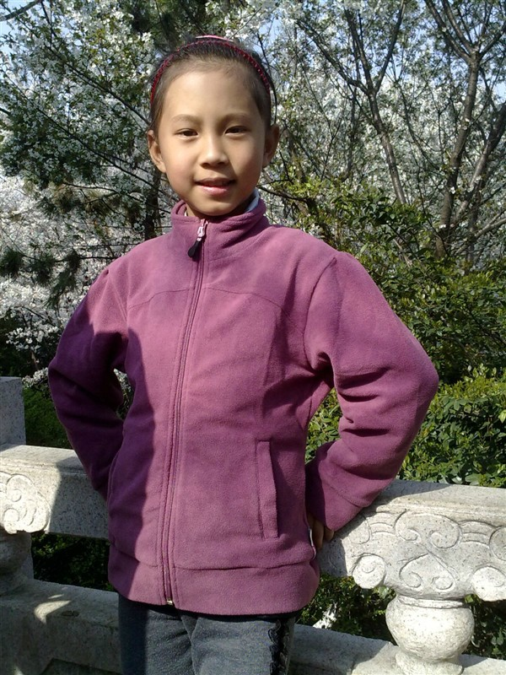

班级： 五（2）班 姓名： 倪文希
优秀事迹：坚守文明礼仪岗，每次早早到岗，认真负责，从不懈怠，充分展示了我们春小学子的风采！

